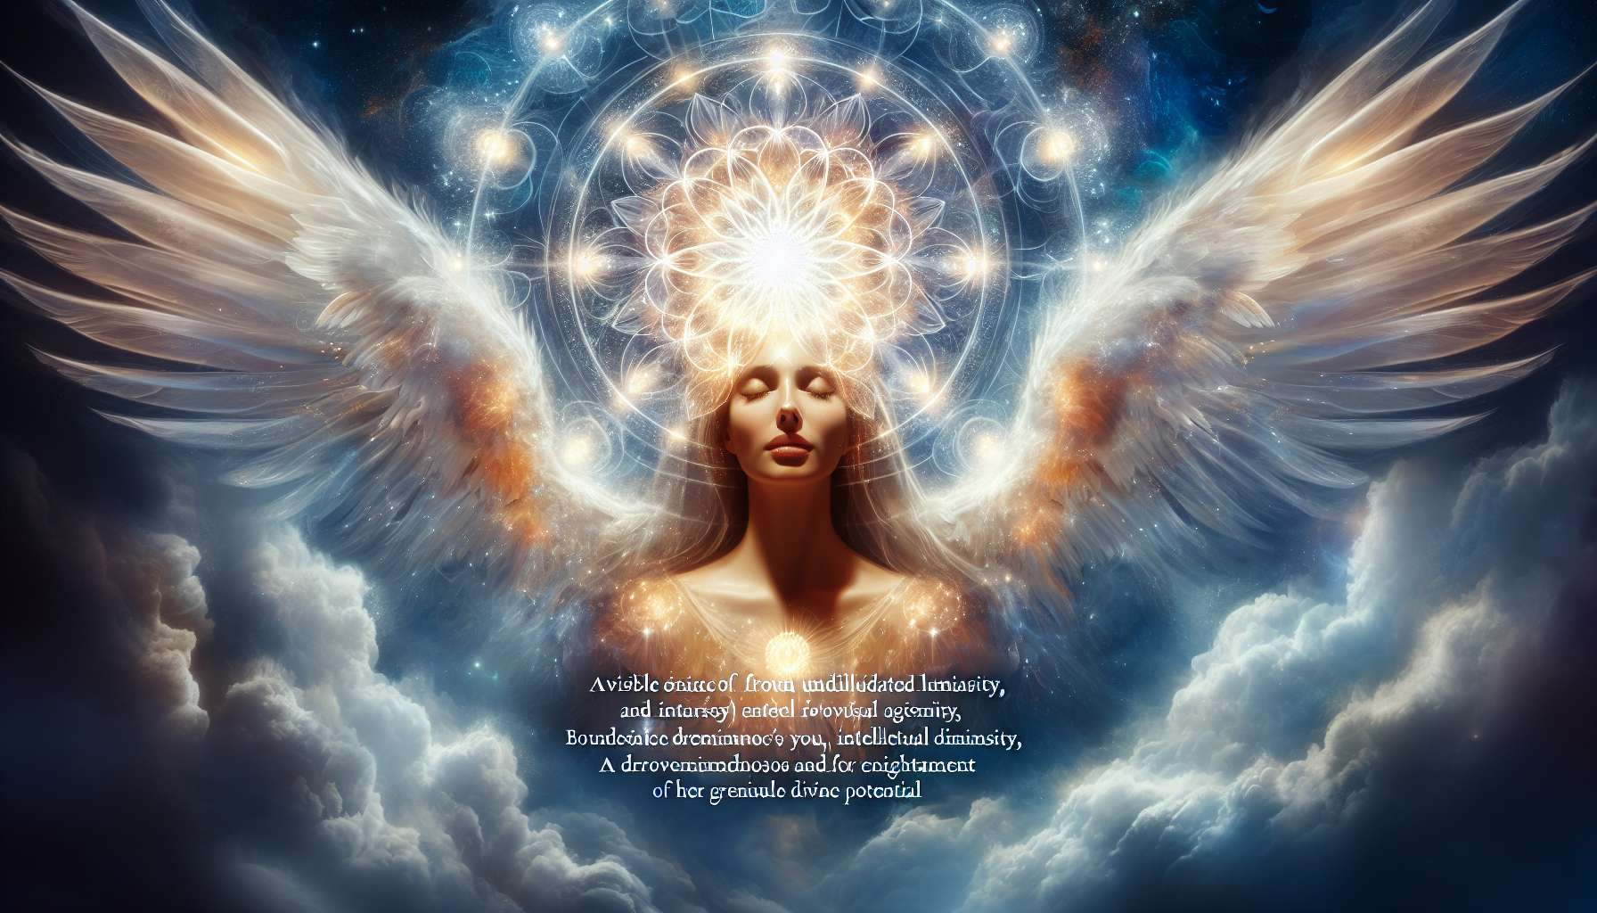

L'Angelic Healing si basa su una serie di principi fondamentali che costituiscono il cuore della sua filosofia. Il primo di questi è la fede nell'esistenza degli angeli come esseri di luce dotati di una coscienza e un'intelligenza superiori. Ben lontani dall'essere semplici archetipi o simboli, gli angeli sono considerati come entità molto reali, appartenenti a una dimensione vibratoria superiore al piano fisico. Sono visti come degli intermediari tra il divino e l'umano, lavorando instancabilmente per il bene dell'umanità.  
  
Il secondo principio chiave è quello della canalizzazione delle energie di guarigione divina. Nell'Angelic Healing, il praticante non si posiziona come il "guaritore", ma piuttosto come un canale che permette alle energie celesti di riversarsi e di operare. In qualche modo si dissolve per lasciare agire un'Intelligenza superiore, quella degli angeli che sanno, meglio di chiunque altro, come ristabilire l'armonia e l'equilibrio nella persona. Questo richiede da parte del praticante una grande umiltà, così come una fiducia assoluta nella guida angelica.  
  
Infine, l'Angelic Healing si basa su una visione olistica dell'essere umano, visto come un'entità multidimensionale. Contrariamente alla medicina classica che si concentra essenzialmente sul corpo fisico, questo approccio considera che siamo molto più che la nostra avvolgente materiale. Possediamo anche un corpo energetico composto da diversi livelli vibratori (corpo etereo, emotivo, mentale e spirituale), così come un'anima che è la nostra essenza divina incarnata. Tutti questi piani sono interconnessi e si influenzano a vicenda.  
  
Così, uno squilibrio a un livello, ad esempio un blocco emotivo legato a un trauma antico, potrebbe riflettersi negli altri piani e a lungo termine causare un disturbo fisico se non viene fatto nulla per trattarlo alla radice. Allo stesso modo, una malattia non sarà vista solo come una patologia da combattere, ma come la manifestazione di un disagio più profondo dell'anima. Da qui l'importanza di un approccio globale, corpo-anima-spirito, per una guarigione vera e duratura.  
  
Nell'Angelic Healing, gli angeli sono i nostri alleati per aiutarci a trasformare profondamente tutti gli aspetti del nostro essere. La loro energia di amore incondizionato tocca ciascuno dei nostri corpi, pulisce le memorie cellulari, trasmuta gli schemi limitanti, risveglia il nostro potenziale. Laddove la medicina allopatica cerca di sopprimere i sintomi, l'Angelic Healing si sforza di risalire alla fonte dello squilibrio per trascenderlo e così innescare un processo di auto-guarigione.  
  
Perché la filosofia dell'Angelic Healing è fondamentalmente una filosofia di responsabilizzazione e autonomizzazione. Se gli angeli ci offrono il loro aiuto, non fanno il lavoro al posto nostro. Il loro ruolo è prima di tutto quello di guidarci verso le realizzazioni necessarie, di riconnetterci al nostro potere creativo in modo che diventiamo gli attori della nostra stessa guarigione. In questo senso, l'Angelic Healing è una meravigliosa scuola di vita che ci insegna a dispiegare il nostro pieno potenziale e a realizzarci come esseri di luce incarnati.  
  
Punti da ricordare:  
  
- L'Angelic Healing si basa sulla fede nell'esistenza degli angeli come esseri di luce reali, dotati di una coscienza e un'intelligenza superiori.  
  
- Gli angeli sono visti come intermediari tra il divino e l'umano, operando per il bene dell'umanità.  
  
- L'Angelic Healing prevede la canalizzazione delle energie di guarigione divina, con il praticante che fa da canale permettendo alle energie celesti di operare. Questo richiede umiltà e fiducia da parte sua.  
  
- Questo approccio ha una visione olistica dell'essere umano, considerato come un'entità multidimensionale (corpo fisico, corpo energetico, anima). Tutti questi piani sono interconnessi.  
  
- Uno squilibrio su un piano può riflettersi sugli altri. L'Angelic Healing cerca di trattare il disagio alla radice per una guarigione globale e duratura.  
  
- L'energia d'amore incondizionato degli angeli tocca tutti i nostri corpi, pulisce le memorie, trasmuta gli schemi limitanti e risveglia il nostro potenziale.  
  
- L'Angelic Healing mira alla responsabilizzazione e all'autonomizzazione della persona nella sua guarigione, guidandola verso le realizzazioni necessarie per dispiegare il suo pieno potenziale.